20231285K1

(2023·盐城市第一中学高一期中)某同学利用图甲装置做“验证机械能守恒定律”的实验。

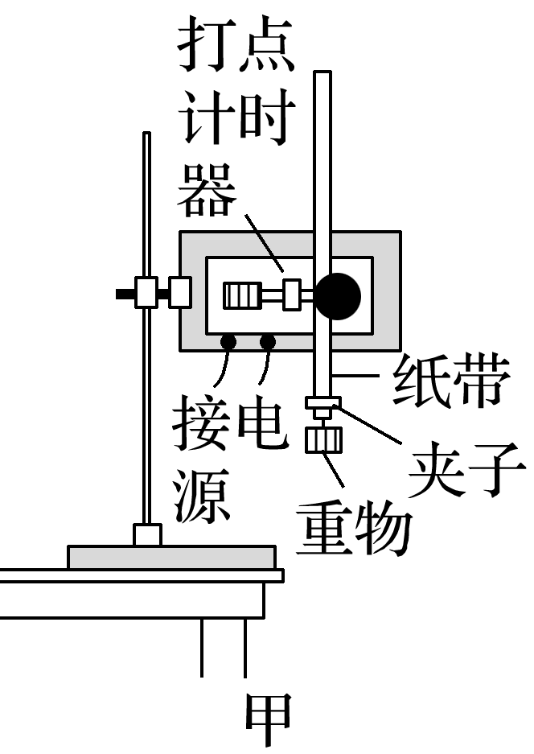

(1)实验中除带夹子的重物、纸带、铁架台(含铁夹)、电磁打点计时器、导线及开关外，在下列器材中，还必须使用的器材是________。

A．直流电源 B．刻度尺

C．天平(含砝码) D．秒表

(2)实验中，需先接通电源，再由静止开始释放重物，得到如图乙所示的一条纸带。*O*为起始点，在纸带上选取几个连续打出的点，其中三个连续点*A*、*B*、*C*，测得它们到起始点*O*的距离如图。已知重物质量*m*＝1.00 kg，重力加速度*g*＝9.80 m/s2，打点计时器打点的周期为*T*＝0.02 s，那么打点计时器打下点*B*时，重物的速度*vB*＝________ m/s；重物从*O*点运动到*B*点，重力势能减少量为________ J。(结果均保留三位有效数字)

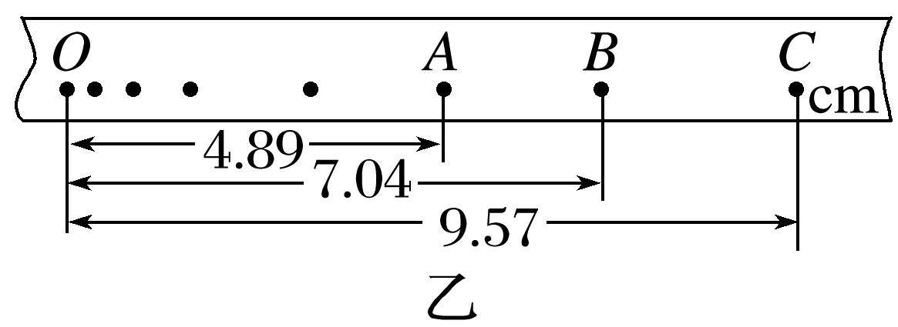

(3)上述实验数据显示重力势能的减少量略大于动能的增加量，分析产生误差的原因：________________________________________________________________________

(写一条即可)。

(4)该同学根据纸带算出了其他各点对应的瞬时速度，测出与此相对应的重物下落高度*h*，以*h*为纵坐标，以*v*2为横坐标，建立坐标系，作出*h*－*v*2图像，从而验证机械能守恒定律。若所有操作均正确，得到的*h*－*v*2图像的斜率为*k*，如图丙所示，可求得当地的重力加速度*g*＝________。

